童心“三自”绽光芒 六一舞台我飞扬
三门峡市伯阳实验学校教育集团南校区（伯阳学校）校园内欢歌笑语、童趣飞扬。5月30日以“童心‘三自’绽光芒 六一舞台我飞扬”为主题的2025年庆“六一”素质教育成果汇演精彩上演。孩子们用动人的表演，展示了学校素质教育的丰硕成果，也为自己的节日献上了一份独特的礼物。
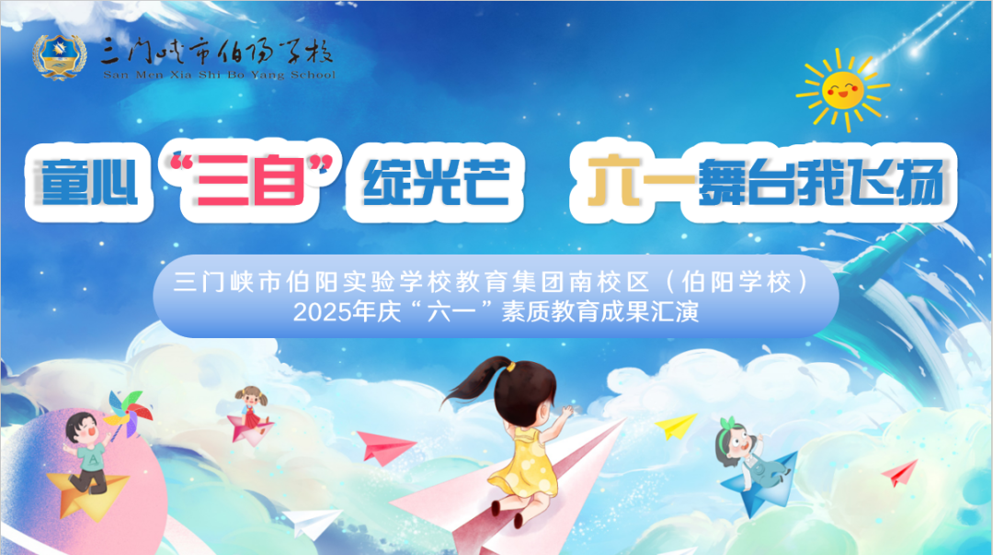
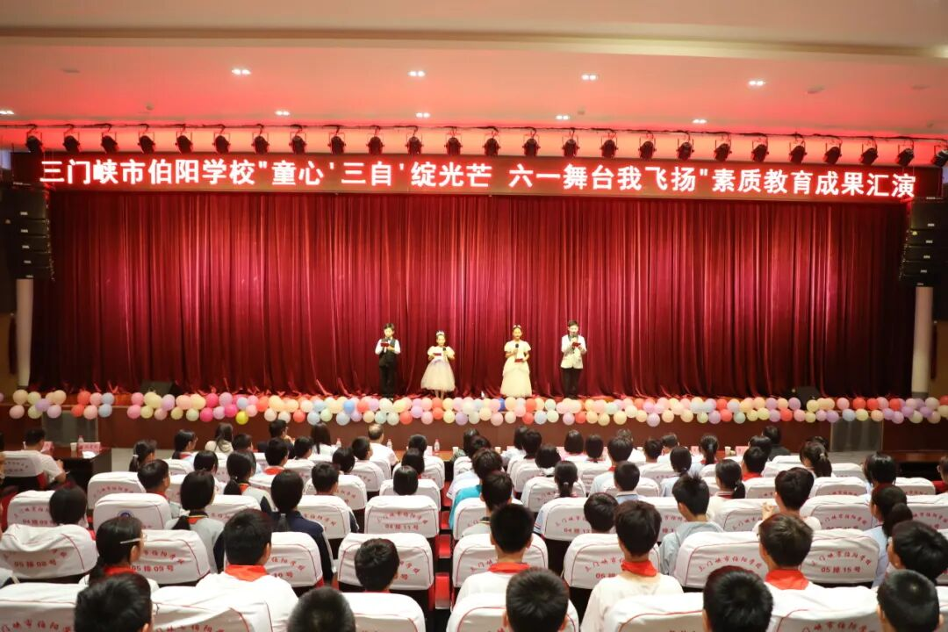
活动现场，三门峡市教育局党组成员、副局长张晓红，三门峡市教育局学前教育科科长王莉，三门峡市教育考试中心副主任王月芳，三门峡市教育考试中心研究生招生考试科负责人董婕，伯阳实验教育集团班子成员及家长代表亲临现场，与师生们一起欢度节日。
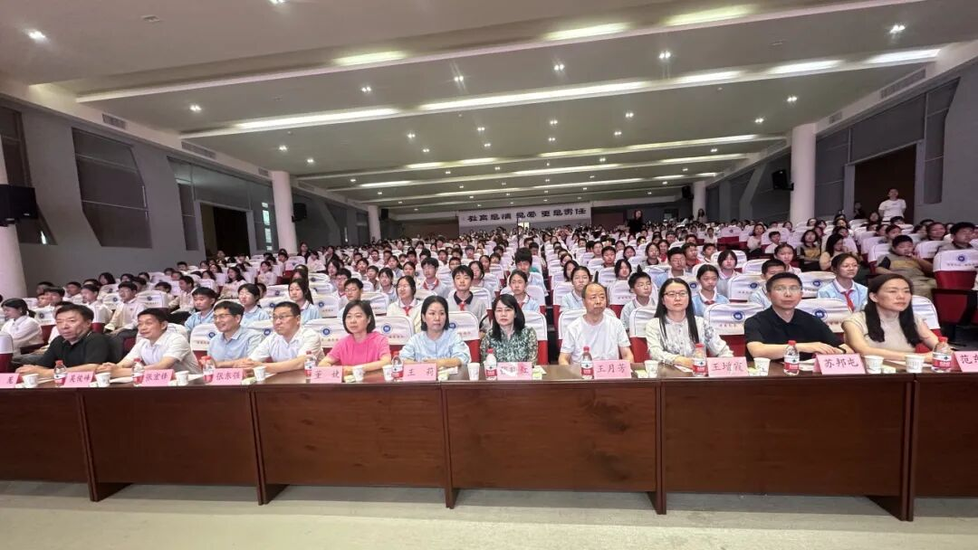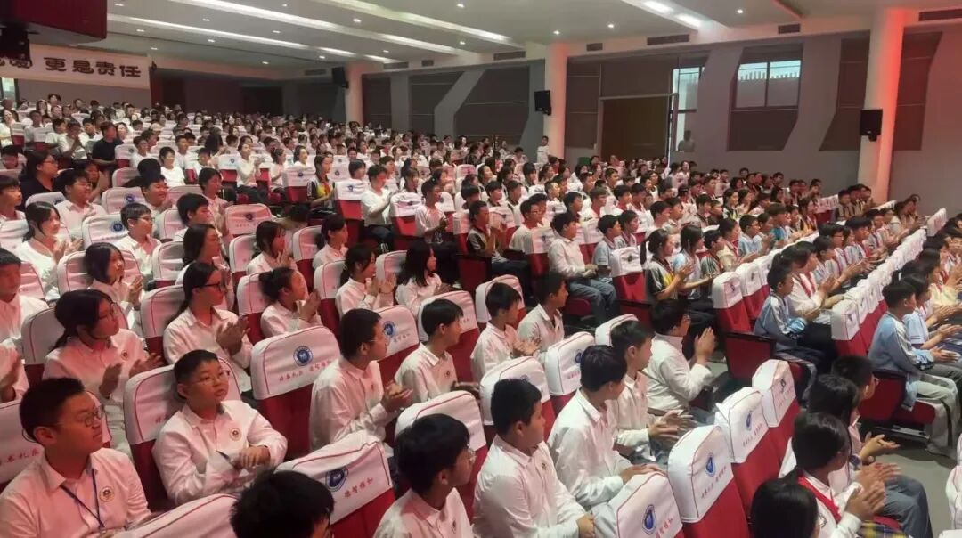
汇演在悠扬典雅的《筝韵悠悠》古筝节目中拉开帷幕，古筝社团的孩子们指尖轻拨，一曲曲经典曲目在琴弦间流淌。
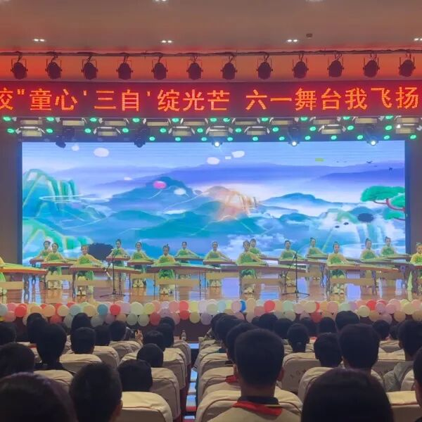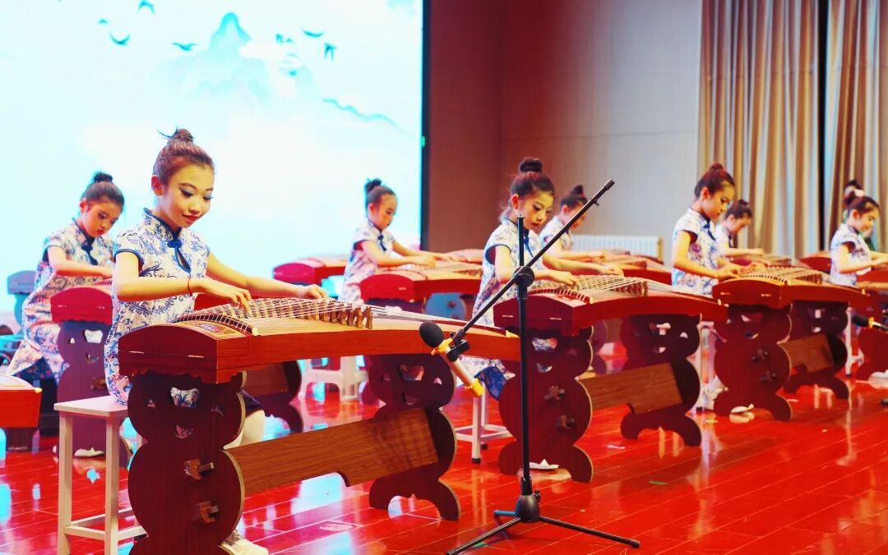
三年级组带来的情景表演《朝代歌》，孩子们身着汉服、唐装等特色服饰，以故事表演串联起华夏千年历史，在载歌载舞中传递对传统文化的热爱。
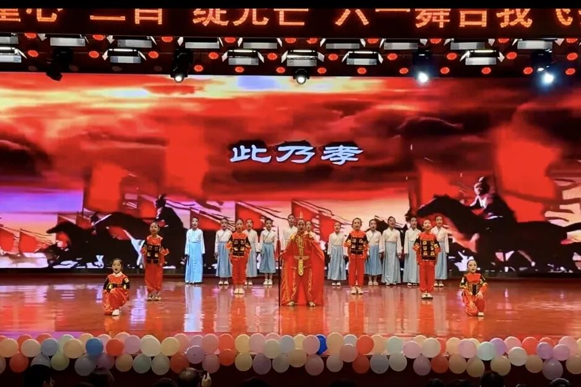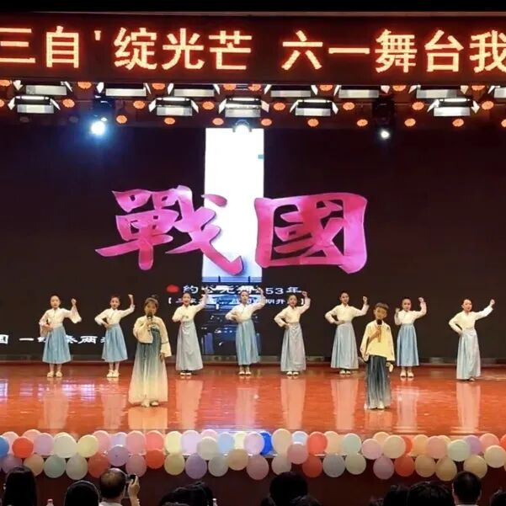
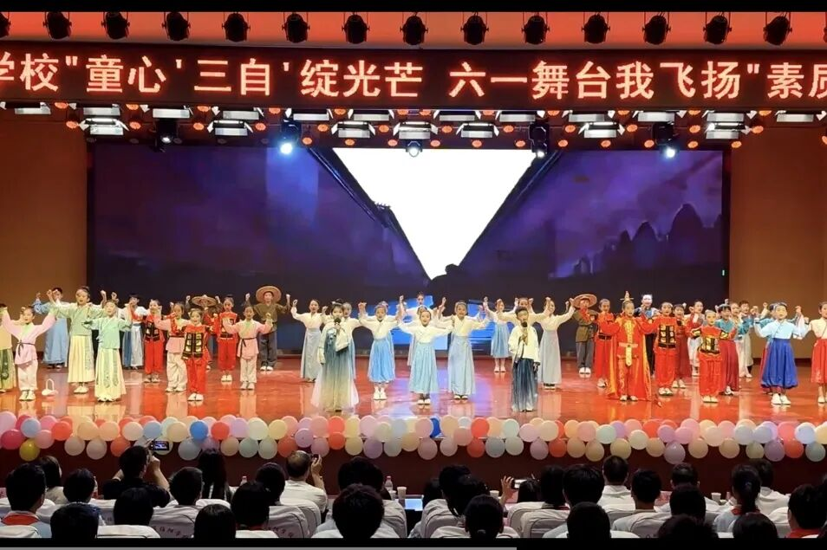
合唱社团的《种太阳》用清脆童声描绘对温暖与希望的向往，舞台上孩子们手捧“太阳”，笑容灿烂，歌声充满童真与力量。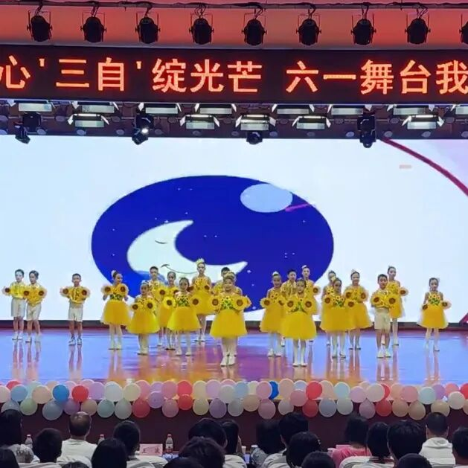
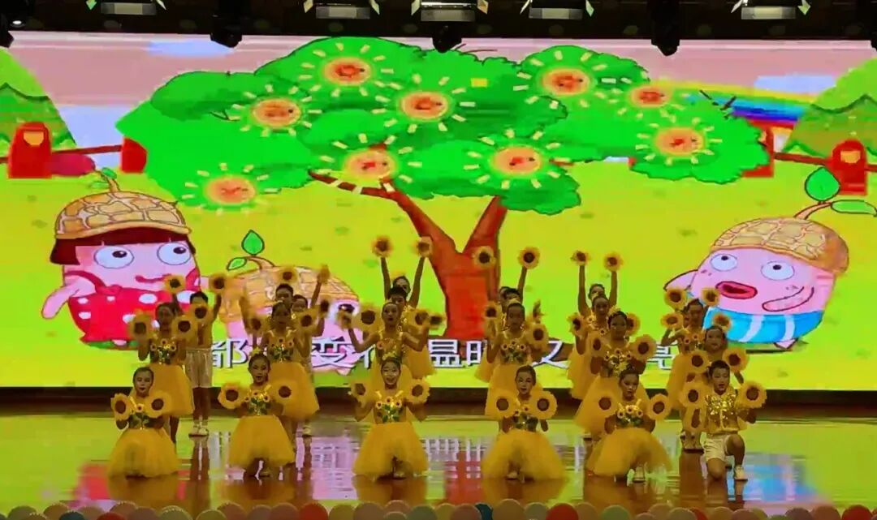
一年级萌娃们活力演绎《一起跳舞吧》，俏皮的动作、可爱的表情点燃全场热情。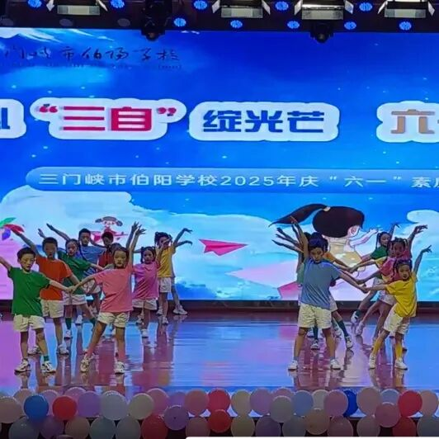
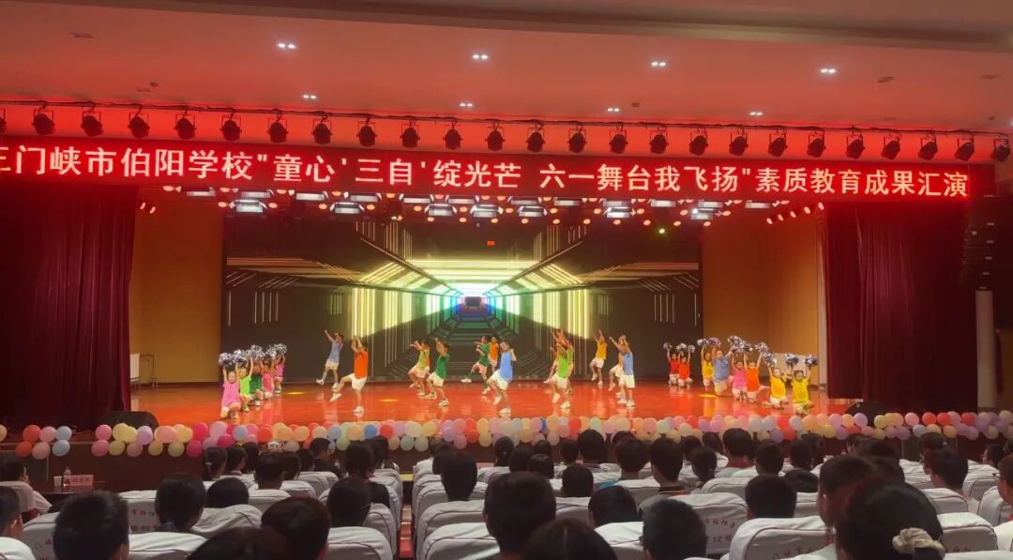
二年级组以舞蹈《稻田里的中国梦》致敬袁隆平院士，稚嫩的舞步诠释着对粮食的敬畏与对梦想的坚守，令人动容。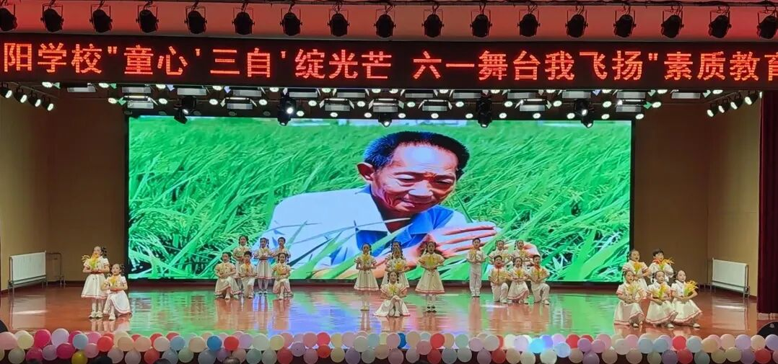
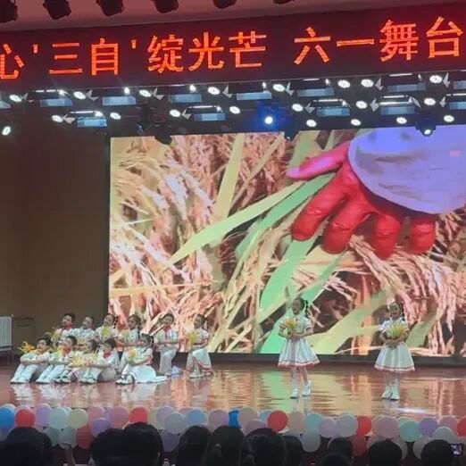

三年八班的《勇气大爆发》用动感旋律与活力表演展现英语学习的趣味。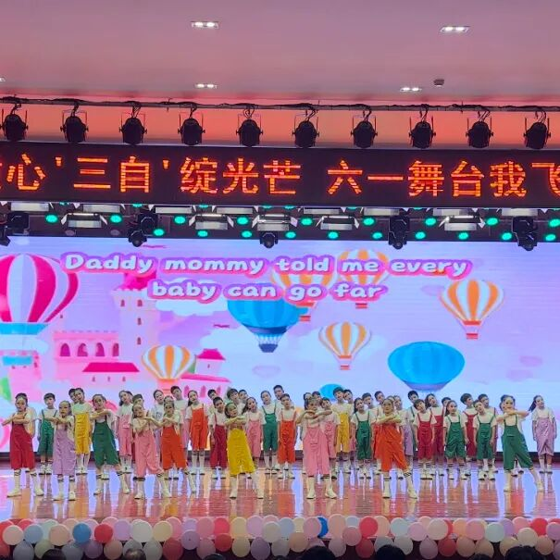
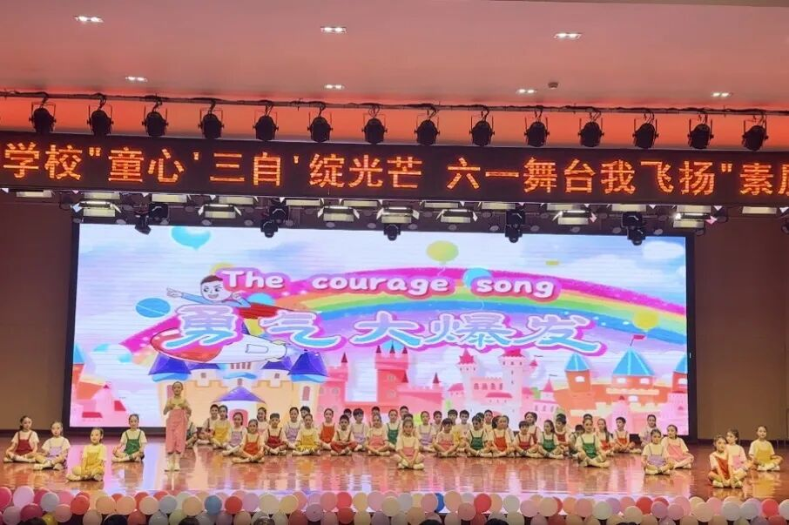

五年五班的英文改编版《萱草花》以温柔嗓音传递亲情之美，将中西文化巧妙融合。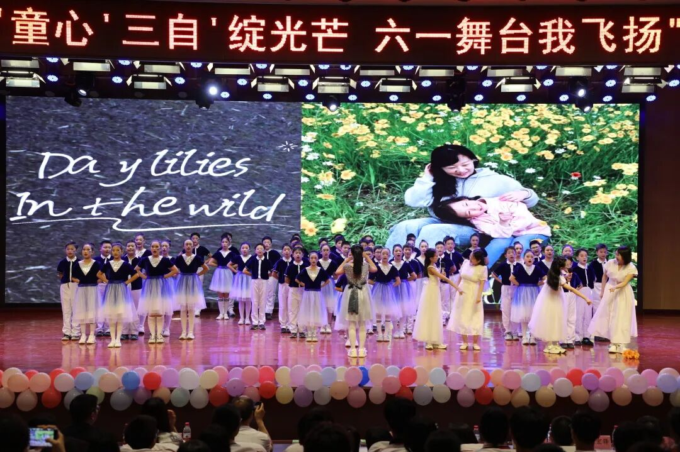
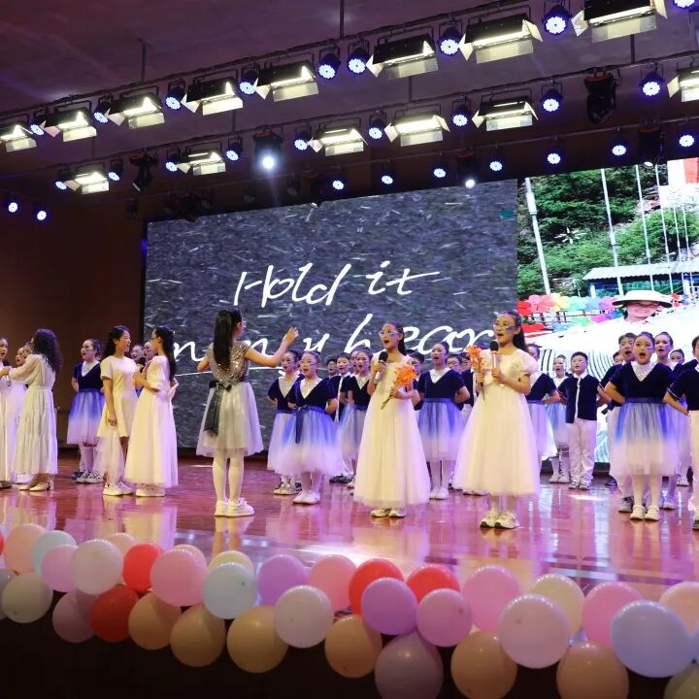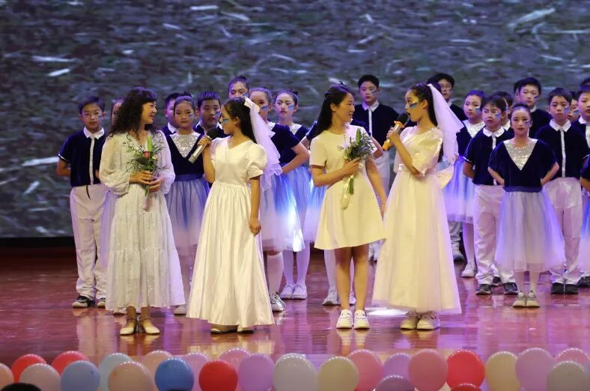

四年级组的合唱《如愿》以深情演绎引发共鸣。
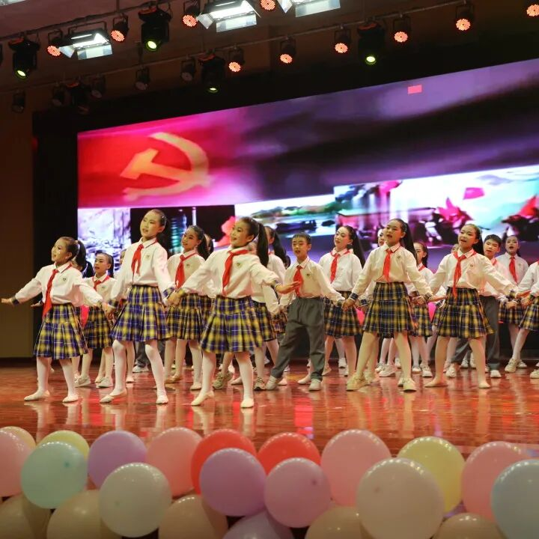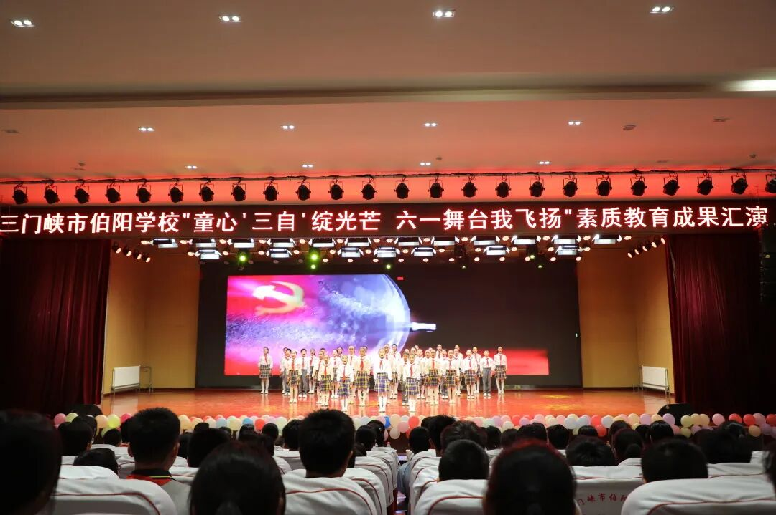
五年级组的《街舞秀》则以酷炫舞步展现青春活力，彰显学生多元发展的魅力。
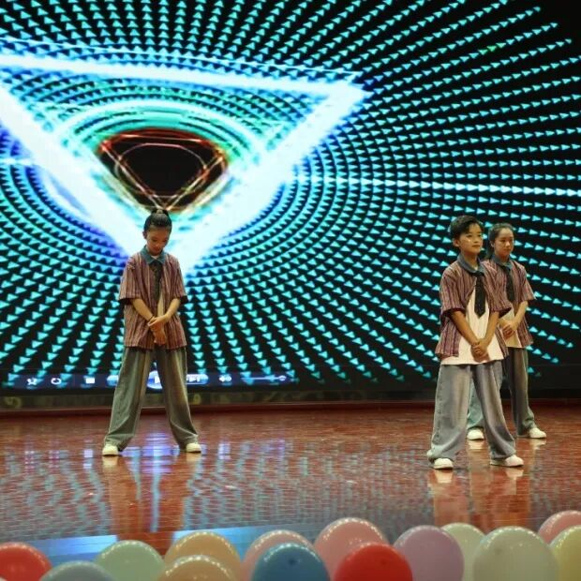
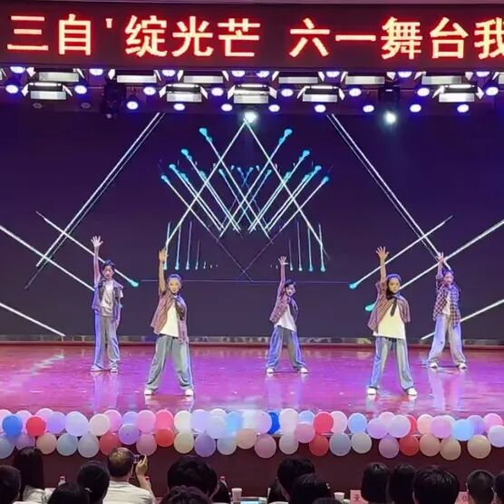
压轴登场是原创童谣《伯阳少年“三自颂”》，将“自立 自律 自强”的“三自”理念融入朗朗上口的童谣与灵动舞蹈中，孩子们精神抖擞、自信昂扬，将伯阳学子的风采展现得淋漓尽致，将现场气氛推向最高潮。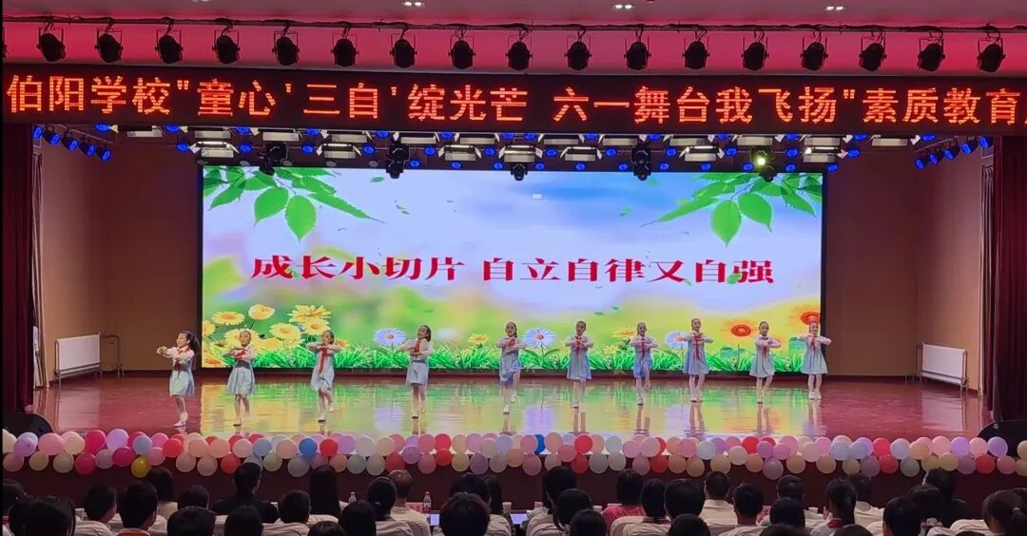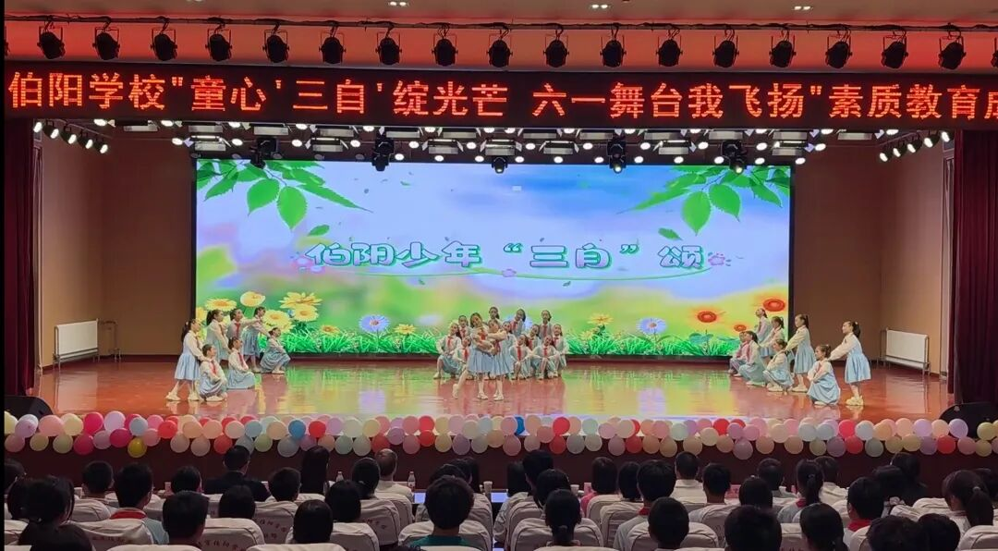
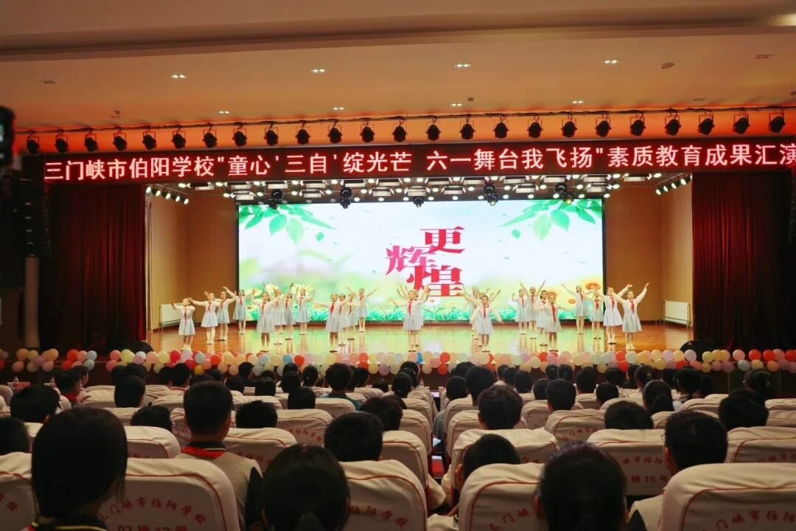
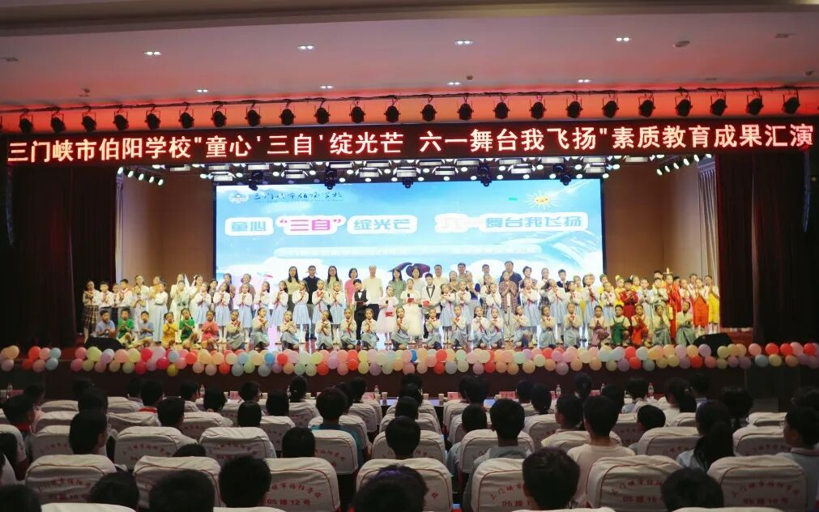
这场充满童趣与创意的视听盛宴，不仅是孩子们展示才艺的舞台，更是三门峡市伯阳学校深化素质教育、践行特色办学的生动缩影。
未来，学校将继续以“三自”教育为核心，为学生搭建更多成长平台，助力每一颗童心在梦想的天空中绽放独特光芒。

